муниципальное бюджетное дошкольное образовательное учреждение  
«Центр развития ребенка – детский сад №145 г.Владивостока»

Консультация

Тема: « Пешие прогулки и походы с детьми».

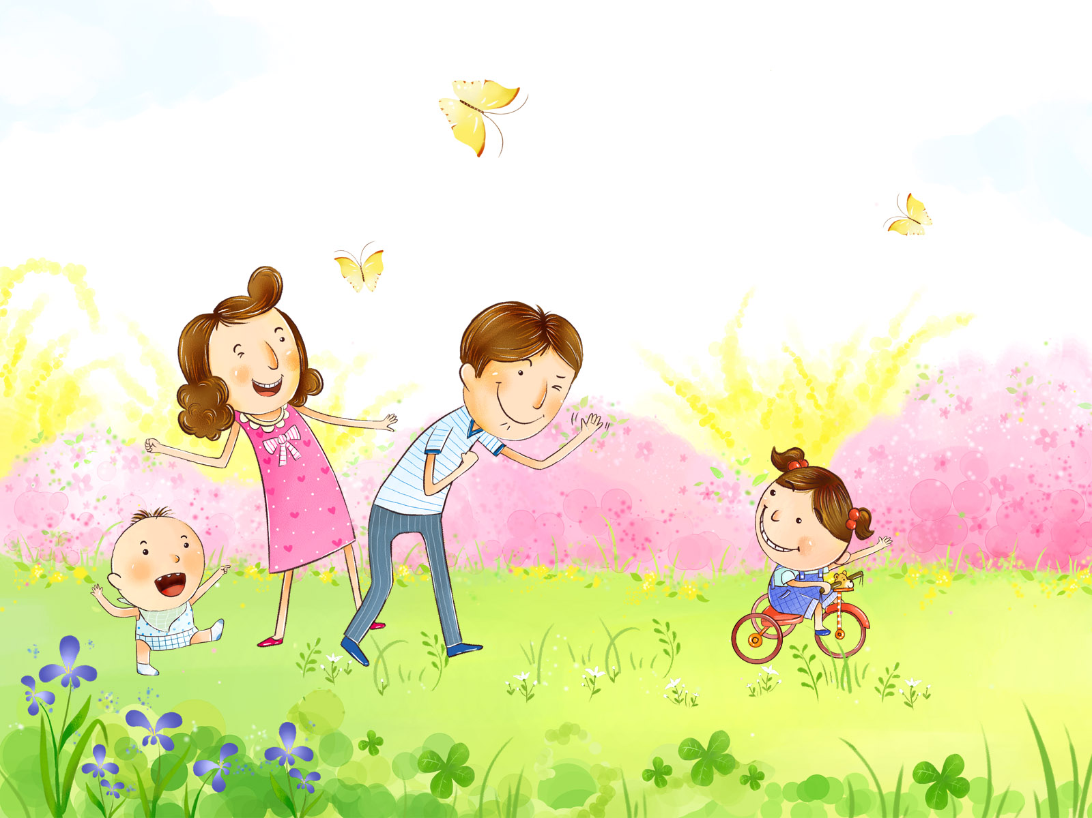

Составила воспитатель

Пчёлкина Людмила Фёдоровна

г.Владивосток

**Пешие прогулки и походы.**

Пешеходные прогулки, более длительные походы являются одной из форм активного отдыха, рационального использования свободного времени для укрепления здоровья.

Туристские походы формируют чувства коллективизма, ответственности, взаимопомощи. Трудности похода вырабатывают выдержку, настойчивость, выносливость, сочетают в себе познавательную и двигательную активность. Дети учатся подмечать интересное в пейзаже, во встреченных на туристских тропинках корнях и ветках деревьев, камнях, листьях.

Длительная прогулка с группой дошкольников требует тщательно продуманной организации. Важно предусмотреть все мелочи, найти у дачное сочетание различного рода физических нагрузок с отдыхом, что позволит дать положительный эмоциональный настрой, доставит детям радость.

С детьми 3-4 лет прогулки в ближайшее окружение планируются с таким расчетом, чтобы маршрут в один конец занимал 15-20 минут, для ребят 5-6 лет - 30-40 минут, а для семилетних возможна прогулка до 40-45 минут. При регулярной организации походов дети преодолевают путь примерно 7 км.

Продолжительность ходьбы должна увеличиваться постепенно. Так же постепенно включаются и препятствия, которые надо преодолевать на пути. Взрослым следует хорошо знать возможности естественного окружения, которые желательно использовать для упражнений детей в разнообразных видах движений. Это могут быть различные канавки, пригорки, мостики, деревья, пеньки, камни, дорожки с разным покрытием (песчаные, травянистые) и т.п.

Ходьба во время длительных прогулок не должна быть однообразной, так как это не столько физически утомляет детей, сколько оказывает неблагоприятное влияние на их нервную систему. Если намечен переход к дальнему лесу, к подножию горы, на сенокос, надо так организовать детей, чтобы они шли свободно, группой по 4-5 человек. Когда маршрут проходит по улице поселка, города , шоссе или вдоль полотна железной дороги, дети должны

построиться и пройти парами этот отрезок пути. Но как только они выходят, например, на луг, лесную дорогу, можно идти свободно, группируясь по своему желанию, но не расходясь далеко. Взрослый предлагает детям идти впереди себя, чтобы всех держать в поле зрения. Если часть детей ушла вперед, подается заранее оговоренный сигнал остановки, например свисток. Дети должны быстро собраться около взрослого. Можно отметить тех, кто быстрее остальных выполнил задание. После этого часть пути можно пройти организованно или использовать ускоренную ходьбу, ходьбу «змейкой» между деревьями, крадучись, в полуприседе.

Если конечный пункт прогулки находится на значительном расстоянии, то на полпути надо сделать небольшой привал - отдых в тени кустов, деревьев. Желающим можно предложить за 30-35 **м** до намеченного места отдыха пройти быстрее или пробежать **и** подождать там остальных. Это приучает детей к самостоятельности, дает некоторый выход их активности, проявлению двигательных способностей (выносливости, быстроты).

После недлительного отдыха во время привала здесь же можно организовать подвижные игры, с тем чтобы поддержать у ребят хорошее настроение на оставшийся путь.

Например:

**Ноги от земли!** Дети свободно стоят на площадке (полянке). В центре – «ловишка» (его выбирают заранее по договоренности с детьми). По сигналу взрослого «Раз, два, три - лови!» ребята разбегаются в разные стороны. Стремясь, чтобы «ловишка» не мог коснуться, каждый занимает какое-либо возвышение над землей: пенек, бревно, бугорок, некоторые руками и ногами обхватывают ствол дерева, не касаясь, конечно, земли. Того, кто не успел это сделать, ловящий касается рукой. Этот участник выходит из игры. Так повторяют 3-4 раза. После этого выбирают нового »ловишку».

Хорошо ходить в поход не одной, а двумя-тремя семьями, чтобы в таких объединениях было не менее 2-3 детей, сходных по возрасту. Постоянного внимания взрослых требуют самые маленькие дети - до 4 лет, а дошкольники

4- 7 лет уже выполняют в группе определенные обязанности. При наличии нескольких взрослых обязанности между ними распределяются так, чтобы чередовались заботы (о пище, организации остановки или ночлега) и отдых, возможность личного досуга (порыбачить, почитать книгу, заняться вязанием, просто отдохнуть и расслабиться).

Дети в группе легче находят себе дела, устанавливают общение друг с другом, ведут разговоры о виденном, меньше капризничают, не проявляют эгоистических чувств, своеволия.

**Выбор маршрута.** На первых порах не следует отправляться в далекий от дома поход, особенно при небольшом туристском опыте родителей. Обязательно надо учесть реальные возможности детей, не переоценивать их силы, выносливость.

**Подготовка к походу.** Собираясь в дальнюю прогулку или в поход на 2-3 дня, взрослые должны проявить внимание к одежде, обуви, снаряжению. Дошкольники принимают самое активное участие в подготовке инвентаря: собирают рюкзак, спортивный инвентарь, игрушки. Родители вместе с ребятами обсуждают намеченный маршрут, чтобы младшие почувствовали сопричастность к походу, ощутили себя его полноправными участниками.

Дети 3-4 лет в семейном походе проходят в день 4-6 км, скорость ходьбы примерно 2,5-3 км в час, в 5-6 лет - 8-10 км. Не следует торопить ребят, нужно рассчитать маршрут так, чтобы были остановки. На опушке леса, полянке предложить интересные игры, соревнования на полосе препятствий. Для детей 3- 7 лет предлагается длина трассы с препятствиями 80-100 м, считая по 5-6 м расстояния между отдельными препятствиями.

Препятствия могут быть следующие:

«Лягушатник» - из веток и прутьев: высота 40 см, длина 120 см, 4 барьера с расстоянием между ними 80 см дети перепрыгивают двумя ногами сразу. «Коридор» - обозначается тесьмой в кустарнике или между деревьями с несколькими поворотами.

«Нора» - устраивается из плащ-палатки или куска ткани размером 1,5-2 м.

Один край приподнимается на 70 см, второй прикрепляется колышками свободно к земле, чтобы можно было проползти на четвереньках.

«Бревно» - обрезок ствола длиной 3-4 м с неснятой корой, закрепляется колышками или оставшимися на нижней стороне сучьями.

«Обезьянник» - образован двумя веревками (диаметром 10-12 см), натянутыми между двумя деревьями (расстояние между ними 2-3 м). Их туго натянуть и оттянуть в стороны с помощью дополнительных веревок. Ребята переступают ногами по нижней веревке, держась за верхнюю.

«Гол» - ударом ноги прогнать мяч через ворота (шириной 1,5 м), вложить его в рюкзак и надеть рюкзак на себя.

Детям объясняют и показывают, как надо преодолевать препятствия, предлагают попробовать выполнить задание, а затем уже объявляются условия соревнования.

**Питание и питье.** Хорошо сварить на костре свежий обед.

**Для привала** летом выбирается теневое место с хорошим обзором, в холодную погоду - защищенное от ветра и освещаемое солнцем. После отдыха дети обычно затевают игры. Родители должны создать им для подвижных игр наиболее подходящие условия.

**Тяни в круг.** На рюкзак кладется мяч. 5-6 детей, взявшись за руки, встают в круг вокруг рюкзака. При помощи различных движений, не расцепляя рук, каждый старается заставить партнера сбить мяч любой частью тела. Сбивший мяч выбывает из игры.

**Найди свой домик.** Ребята самостоятельно или с помощью взрослого выбирают для себя домики (скамейку, бревно, пенек) и находятся в них. В одном домике может быть двое детей. По сигналу выбегают на площадку, бегают, изображая ловлю бабочек (хлопают в ладоши перед собой и над головой), зайчиков (подпрыгивают на двух ногах), самолеты (бегают с поднятыми в стороны руками). По сигналу «Найди домик!» быстро разбегаются, занимая домики.

**Сколько шагов.** Детям предлагается задание - выбрать какое-нибудь дерево и попробовать определить на глаз, сколько до него шагов. Затем расстояние измеряется шагами. Побеждает тот, кто назвал наиболее близкое к правильному число шагов.

**Игры во дворе.**

Чаще всего дети играют в «магазин», «детский сад», «больницу», «стройку». В этих играх отражается уровень знаний ребят об окружающем мире, их интересы. Сюжеты этих игр можно успешно дополнять действиями в целях физической нагрузки, укрепления здоровья детей, логично связанными с содержанием игры: пройти на пароход по доске-мостику, перед входом в детский сад подлезать под дугу или низко подвешенную веревку, перешагнуть через палочку, спрыгнуть с земляного бугорка. Еще большие возможности активных движений в таких играх, как «Летчики», «Моряки». В них детям предлагается самим придумать, как использовать бревно, скамейку, лесенку, бордюрный камень и пр. Особенно привлекательны для ребят подвижные игры с большой физической и эмоциональной нагрузкой, с элементами соревнования (бег наперегонки, с ловлей и увёртыванием, длительными прыжками и др.). Такая деятельность детей должна находиться под контролем взрослых.

У детей разного возраста пользуются успехом игры - упражнения с индивидуальными физкультурными пособиями: обручами, мячами разных размеров. Старшие дошкольники, имеющие определенный двигательный опыт, самостоятельно играют и организуют соревнования, а малышам способы действий должны показать взрослые, первое время поиграть с ними.

**Спортивный уголок дома.**

Интерес ребенка к физическим упражнениям формируется совместными усилиями воспитателей и родителей. Спортивный уголок дома помогает

разумно организовать досуг детей, способствует закреплению двигательных навыков, полученных в дошкольном учреждении, развитию ловкости, самостоятельности. Оборудовать такой уголок несложно: одни пособия можно приобрести в спортивном магазине, другие сделать самим: гантели- взять две пластиковые бутылки, насыпать во внутрь песок или любую крупу, закрыть крышкой, украсить. На коврик или плотную ткань приклеить небольшие крышки от бутылок- это будет массажный коврик для ступни ног. Возьмите небольшую палку 80- 100 см, обмотайте её самоклеющейся яркой бумагой- это будет пособие для развития у детей равновесия. По мере формирования движений и расширения интересов ребенка уголок следует пополнять более сложным инвентарем различного назначения.

В спортивном уголке дома должны быть мелкие физкультурные пособия: мячи разных размеров, обручи, палки диаметром 2,5 см разной длины, скакалки.

Интересен для упражнений цветной шнур - косичка (длиной 60- 70 см). Он сплетается из трех шнуров разного цвета, концы обшиваются; на одном из них пришивается пуговица, на другом - петля. С таким шнуром выполняют упражнения как с гимнастической палкой, а сделав из него круг, можно использовать для прыжков. В игре такой шнур может служить «домиком».

Интересные упражнения в перешагивании предлагаются для малыша на лесенке, сделанной из двух толстых шнуров и «перекладин» из тесьмы, устанавливаемых чаще или реже, в зависимости от умений ребенка, длины его шагов.

Располагать уголок следует по возможности ближе к свету, чтобы был приток свежего воздуха, у наружной стены с широким окном и балконной дверью.

Упражнения на снарядах, вводимых постепенно, вначале выполняются детьми под руководством или наблюдением взрослых, а после успешного освоения дети могут заниматься самостоятельно.

У ребенка не должно быть с самого начала отрицательных эмоций от чрезмерно высоких или слишком малых нагрузок, неправильной методики занятий, отсутствия их периодичности, поэтому родители должны хорошо подготовиться к тому, чтобы начать заниматься с ним.